Acta 1401- Anexo III
INGRESO A LA CARRERA DEL INVESTIGADOR CIENTÍFICO Y TECNOLÓGICO
CONVOCATORIA– CICINV14

PLAN ESTRATÉGICO PRODUCTIVO BUENOS AIRES 2020
PEPBA 2020
En el año 2012, la Provincia de Buenos Aires, convocó a encuentros productivos participativos en distintas regiones del territorio bonaerense, en los cuales estuvieron involucrados Municipios, actores vinculados a la producción y referentes de la sociedad en general, quienes presentaron propuestas de cadenas de valor, actividades o productos que consideraron estratégicas para cada subespacio. Del resultado obtenido en dichas encuestas surgieron cinco cadenas de valor estratégicas que se priorizaron para el desarrollo local en cada uno de los subespacios del interior provincial.
El PEPBA 2020, es pues un programa productivo en el cual la provincia propone como estrategia de gobierno un diseño de políticas públicas dirigidas a la generación de empleo y al agregado de valor en el territorio provincial. Además sugiere lograr los objetivos del Plan Industrial 2020 de la República Argentina atendiendo las particularidades propias de la provincia de Buenos Aires.
Estos objetivos son:

- Fomentar el agregado de valor en origen a la producción de la Provincia
- Aumentar las exportaciones
-Sustitución de importaciones
- Fomentar las capacitaciones a empleados y creación de empleo

Subespacios

La Provincia está compuesta por ocho subespacios (siete del interior y el subespacio Gran Buenos Aires, cuyas cadenas de valor se corresponden con las del plan estratégico industrial 2020). Los subespacios son espacios geográficos flexibles y superpuestos, ya que las actividades productivas no conocen de límites convencionales (ver mapa).

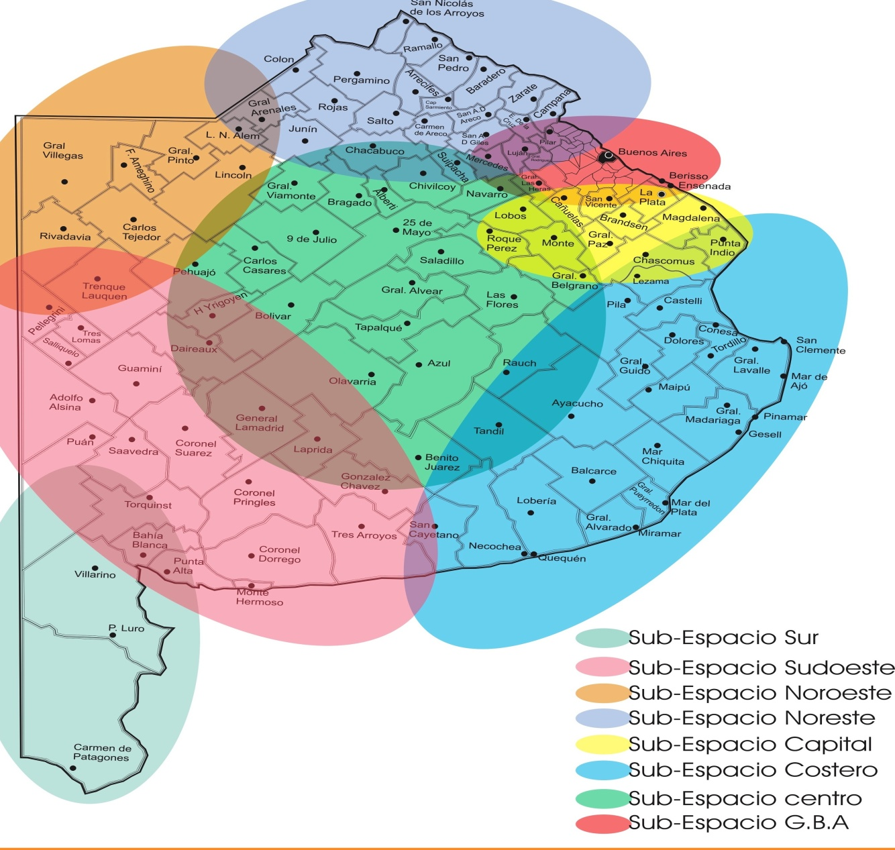

Cadenas de valor elegidas
Las cadenas de valor priorizadas para desarrollar en los siete subespacios del interior mediante las herramientas, programas y políticas públicas ofrecidas por el gobierno de la provincia de Buenos Aires fueron las siguientes:
Subespacio Noreste:
Automotriz – Autopartes
Alimentos
Producciones Intensivas
Farmacéutica
Siderúrgica

Subespacio Sur:
Apícola
Porcina
Ovina
Cebolla
Complejo Naval

Subespacio Sudoeste:
Trigo Harinera
Porcina
Láctea
Turismo
Máquina Agrícola y Transporte

Subespacio Centro:
Metalmecánica
Porcina
Apícola
Bovina
Minerales No Metalíferos y Rocas de Aplicación

Subespacio Costero:
Textil Indumentaria
Turismo
Apícola
Porcina
Construcción

Subespacio Capital:
Software
Turismo
Láctea
Fruti-Flori-Hortícola
Metalmecánica

Subespacio Noroeste:
Porcina
Láctea
Bovina
Oleaginosa
Metalmecánica

Subespacio GBA
Calzado
Textil Indumentaria
Láctea
Automotriz Autopartes
Máquinas Agrícolas
Bienes de Capital
Materiales de Construcción
Software y Servicios Informáticos
Complejo Petroquímico
Medicamentos de Uso Humano
Forestal Industrial

Para más detalles consultar a la página web www.mp.gba.gov.ar

